Feladatkiírás

Az online kézírás valamilyen speciális eszközön rögzített kézírás, mely esetén az x-y koordináta mellett időbélyeg, illetve egyéb adatok is rendelkezésre állnak, pl. nyomásérték vagy dőlésszög. Bizonyos eszközök esetén az online kézírással egyidejűleg offline (papír alapú) kézírás is rögzíthető.

A feladat egy olyan szoftver készítése, mely a kézírás tempóját értékeli ki, osztályozza (gyors, közepes, lassú) illetve megjeleníti a gyorsulást levetítve az írásképre; emellett az eredményeket összeveti az írásszakértők által értékelt offline kézírásokon elért vizsgálati eredményekkel.

Tartalmi összefoglaló

- A téma megnevezése:
Írástempó kiértékelése és összevetése írásszakértői vizsgálatok eredményeivel

- A megadott feladat megfogalmazása:
A feladat egy olyan szoftver készítése, mely a kézírás tempóját értékeli ki, osztályozza (gyors, közepes, lassú) illetve megjeleníti a gyorsulást levetítve az írásképre; emellett az eredményeket összeveti az írásszakértők által értékelt offline kézírásokon elért vizsgálati eredményekkel.

- A megoldási mód:
A cél egy asztali alkalmazás elkészítése, amely képes online és offline formában rögzített aláírásokat vagy írott szövegeket beolvasni.
Továbbá a beolvasott online adatokat írástempójuk szerint különbözően megjeleníteni és az offline írásképre levetíteni. Grafikonon különböző sebesség és gyorsulás értékeket kimutatni, illetve további információk megjelenítése. Ezek összevetése a szakirodalmakban megismert eredményekkel.

- Alkalmazott eszközök, módszerek:
Eclipse IDE for Java Developers - 2019-12
Felhasznált külső könyvtárak: JavaFX-SDK 11.0.2, OpenCV 3.4.9, JavaFX Utilities - Zoom and Pan Charts and Pane Scaling (jfxutils)

- Elért eredmények:

- Kulcsszavak:
online kézírás, online aláírás, írástempó,

Tartalomjegyzék
Feladatkiírás 2
Tartalmi összefoglaló 3
Tartalomjegyzék 5
BEVEZETÉS 6
1. A KÉZÍRÁS 6
1.1. Kézírás, mint azonosítási módszer 6
1.2. Kézzel írott aláírások természete 6
1.3. Kézírás jellemzői 7
1.4. Kézírás elemzése 7
2. AZ ÍRÁSTEMPÓ 8
2.1. A kézírás sebessége és gyorsulása 8
2.2. Az írástempó elemzése 8
3. A KÉZÍRÁS ADATOK 9
3.1 Vizsgált adatbázisok 9
3.1.1 On-line adatok 9
3.1.2 Off-line adatok 10
3.2. Az adatok darabolása 10
3.2.1 Az on-line adatok darabolása 10
3.2.2 Az off-line adatok darabolása 10
4. A PROGRAM 11
4.1. Adatok beolvasása 11
4.1.1 Off-line beolvasás 11
4.1.2 On-line beolvasás 11
4.2. Írásképek javítása, felemelt toll 12
4.3. Sebesség és gyorsulás megjelenítése 14
4.3. On-line és off-line képek regisztrálása 14
5. ÖSSZEVETÉS ÉS ELÉRT EREDMÉNYEK 15
Irodalomjegyzék 16
Nyilatkozat 17

(A tényleges dolgozatban a címsorok között helyezkedik el a kapcsolódó tartalom!)

BEVEZETÉS

1. A KÉZÍRÁS

1.1. Kézírás, mint azonosítási módszer

Az utóbbi években a technológiai forradalom befolyásolta az írás világát. A legtöbb vállalatnak ma csökkentenie kell a költségeit a dokumentumok archiválásában és továbbításában, ugyanakkor ez felveti a biztonság kérdését. A válasz a következő volt: digitális biometrikus aláírás. A biometria tudománya az ember digitális azonosítására szolgáló technológiák használata az egyén egyedi mérhető biológiai jellemzői alapján. A kézíráshoz alkalmazott biometria lehetővé teszi az összehasonlítást a digitális aláírások között a hamisítás elkerülése érdekében.
A papíron végzett elemzés és a biometria teljesen különböző rendszerek: az első a tudományos közösség által megosztott értelmezési módszereken alapul a, néha nem
kellően megbízható, amely nagyfokú professzionalizmust igényel, a szubjektivitás kockázatával a következtetésekben; a másik olyan matematikai adatokon alapul, amelyeket nem lehet mindig konvertálni és nem írja le a valódi kézírás dinamikáját, mert a matematikai modell fő hátránya, hogy olyan specifikus mérésekre kell alapozni, amelyek veszíthetnek információk összetettségéből.[1]

1.2. Kézzel írott aláírások természete
Aláírások sok különböző formában léteznek és nagyon változatosak még azon emberek aláírása, akik azonos nyelvet használnak. Vannak emberek, akik egyszerűen a nevüket írják, míg mások olyan szignatúrát használnak, ami csak halványan kapcsolódik a nevükhöz és néhány aláírás lehet kifejezetten bonyolult míg van, akié egyszerű.
Ismert, hogy nincs két olyan eredeti aláírása egy személynek, ami pontosan egyforma lenne, sőt néhány írásszakértő figyelembe veszi, ha két aláírása ugyanannak az embernek azonos, akkor lehetséges, hogy hamisítvány. Egymást követő aláírások ugyanattól az embertől eltérőek lesznek, mind globális, mind lokális tulajdonságaiban és különbözhet méretében és orientációjában.[2]

1.3. Kézírás jellemzői
Az online kézírásokból kinyert tulajdonságokat kategóriákba sorolhatunk, melyeket a következőképpen definiálhatunk:
- Globális tulajdonság: Egy tulajdonságot globálisnak nevezzük, ha a tulajdonság a teljes aláírásból kinyerésre kerül (például az írás teljes hossza, teljes idő, átlagos sebesség vagy gyorsulás).
- Lokális tulajdonság: Egy tulajdonság lokális, ha az egyes mintavételi pontokból kerül kinyerésre (például pozíció, sebesség és gyorsulási értékek).
- Szegmentális tulajdonság: Időnként szegmentális jellemzőket használnak, amikor az aláírást szegmensekre osztják, és a tulajdonság az egész szegmensre érvényes.[2]

1.4. Kézírás elemzése

Az írás dinamikája egy grafikus tablet által van rögzítve. Tartalmazhat sok különféle adatot: x, y koordináták, nyomásérték, azimut stb.
Az x értékek jellemzően lineárisan nőnek az idővel kis hullámzásokkal a lineáris görbén. Míg az y-értékek az idő függvényében ingadozóbb variációkat mutatnak, pozitív és negatívvá válnak az átlag szempontjából az aláírás során.[2]
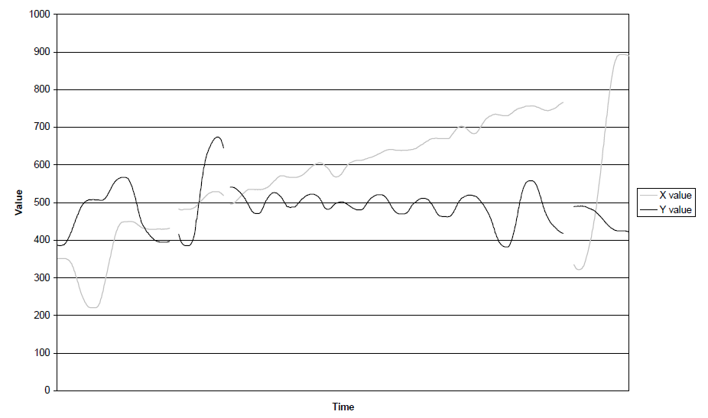
1. ábra

2. AZ ÍRÁSTEMPÓ

2.1. A kézírás sebessége és gyorsulása

2.2. Az írástempó elemzése
Egy kézírásra úgy is tekinthetünk, mint tollvonások sorozata. úgy definiálnak egy tollvonást, mint alapvető alkotóelemek elválasztva hirtelen megszakításokkal. [3]
Nézzük meg egy ilyen vonást az y irányban (feltételezzük, hogy a vonás növekvő y-ra nézve) az x-szel egyelőre nem foglalkozunk. Ha a y-sebességet a vonás közben megvizsgáljuk, megállapítható, hogy a vonást jellemzi bizonyos számú pozitív sebesség érték, amik növekednek, elérnek egy csúcsot, majd valahol, körülbelül félúton a vonásnak, bizonyos számú pozitív érték, amik csökkennek. Ezért a sebességprofilja egy vonásnak egy hullámforma, úgy néz ki, mint egy haranggörbe. Ezenkívül, ha megvizsgáljuk az y-gyorsulásnak az egy csúcsú sebesség-profiljának megfelelő változását, megállapíthatjuk, hogy az egycsúcs-sebességprofil periódusa alatt a gyorsulások nulláról nőnek, és elérik a csúcsértéket félúton, a sebesség felér a csúcsra, majd a csúcssebességről folyamatosan nullára csökken. Lefelé haladva a gyorsulások negatív irányban növekedni fognak (ahogy csökken a sebesség), és eléri a negatív csúcsot a görbe felénél félúton, majd folyamatosan csökken a magnitúdóban (bár még mindig negatív), hogy a görbe végén nulla legyen.
Ezért a vonás sebességprofilja úgy fog kinézni, mintha egyetlen pozitív csúcsú görbe lenne, és amikor a gyorsulási profilt vizsgáljuk, két csúcsú görbének fog kinézni, az egyik csúcsa pozitív irányban, a másik negatív irányban.
Tehát a sebességprofiloknak ezért kétszeresnek kell lenniük a csúcsoknak és a völgyeknek (szélsőértéknek nevezzük), mint az x és y profiloknak, és a gyorsulási profiloknak négyszer annyinak kell lennie. Ezenkívül a sebességprofilok szélsőértékeinek magasságai is kisebbek lesznek, mint a megfelelő vonalak hossza, és a gyorsulások szélsőértékeinek magasságai még kisebbek lesznek.
A vonalsebességprofiljának alakjának tanulmányozásával kijelenthető, hogy egy gyors célzott vonal (mint például az aláírásban) megírásakor kapott sebességprofil körülbelül haranggörbe alakú, de az alakja aszimmetrikus, és állításuk szerint ez az alak szinte megmarad az olyan mozgásoknál, amelyek időtartamukban, hosszukban vagy csúcssebességükben különböznek. Ez az állandó alak kapcsolatban állhat azzal, ahogyan a központi idegrendszer tervezi és irányítja a mozgást. [4]

3. A KÉZÍRÁS ADATOK

3.1 Vizsgált adatbázisok
Rögzítő eszköz: Wacom MobileStudio Pro 13 tablet + Inking Pen
A dolgozat témájához készült egy adatbázis, melyben a résztvevőknek normál, gyors és lassú tempóval kellett különféle írási feladatokat végrehajtani. A kitöltésben 3 ember kézírása lett rögzítve. Az adatok szimultán rögzítettek on-line és off-line formátumban is.
Különböző sebességeket kellett alkalmazniuk az alábbiak leírására:
- „aláírás” szó kisbetűkkel, minden tempóval 3-3 minta
- „ALÁÍRÁS” szó nagybetűkkel, minden tempóval 3-3 minta
- Megadott mondat, minden tempóval 1-1 minta
- Számok 0-tól 9-ig, minden tempóval 1-1 minta

3.1.1 On-line adatok
Pontosvesszővel tagolt (CSV) formátumban. Írónként 1-1 fájl a teljes rögzítésről, melynek az első sor tartalmazza a fejlécét, amiben az adatok jellemzői szerepelnek. A következő adatok lettek minden egyes ponton rögzítve:
- EventType: számkód az adott pont eseményéről (felemelt toll: 3, leérintett toll: 1)
- T: időbélyeg milliszekundumban megadva
- X: Horizontális (X-tengely) koordináta
- Y: Vertikális (Y-tengely) koordináta
- P: Axiális (tengelyirányú) tollnyomás érték
- Altitude: A toll meredeksége
- Azimuth: A toll szárának az x-y síkba vetített iránya
- Distance: A toll hegyének távolsága az írófelülettől
Melléklet: Írónként egy mappa (ID0001*, ID0002*, ID0003*)
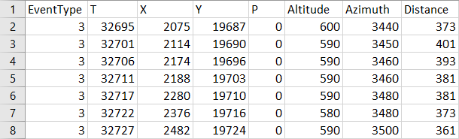
2. ábra On-line adat részlet

3.1.2 Off-line adatok
Szkennelve pdf formátumban
Melléklet: Egyben a három író adatai: Scanned_samples-0001-0003.pdf
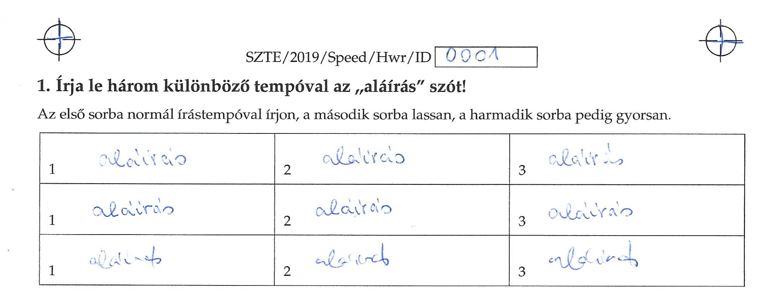
3. ábra Off-line adat részlet

3.2. Az adatok darabolása
Mivel személyenként a teljes rögzítés egy szkennelt oldalon és egy fájlban lett elmentve, szükség lesz az adatok szétdarabolására, hogy egyesével lehessen később ezeket elemezni.

3.2.1 Az on-line adatok darabolása
Hogy elvégezzük az online adatokon a darabolást, valamilyen logika mentén meg kell találnunk az új szöveg kezdetét és annak mentén tördelni az adattáblát. Vegyük az egymást követő pontok távolságát. Két pont távolságát egyszerűen számolhatjuk a következőképpen.
*két pont távolsága képlet*
Ha ez a távolság átlép egy küszöböt, feltételezhetjük, hogy új írásminta következik. Ezeknél a pontoknál új fájlba kezdünk írni.

3.2.2 Az off-line adatok darabolása
Az offline adatokat egyszerűen fel tudjuk darabolni.
A szkennelt oldalakat egyesével képként kimásolhatjuk, majd tetszőleges képszerkesztő programban PNG formátumban elmentjük. A képszerkesztőn belül, vagy képmetsző alkalmazással kivágásokat készítünk az írásképekről.

4. A PROGRAM
A program Java nyelven íródott, Eclipse IDE for Java Developers - 2019-12 fejlesztői környezetben, JDK - 13.0.2 verziójával. A grafikus felhasználói felület (GUI) JavaFX-SDK 11.0.2 segítségével készült.
Továbbá felhasználásra került két külső függvénykönyvtár. Az egyik a jfxutils, ami a JavaFX grafikonok funkcionalitását bővíti ki, a másik az OpenCV 3.4.9, amely egy nyílt forráskódú,
képfeldolgozásra alkalmas függvénykönyvtár.

4.1. Adatok beolvasása
A programnak meg kell jelenítenie mind az off- és online felvett adatokat is. A legcélravezetőbb megoldás, ha mind a két típust képként mentjük és kezeljük, ezáltal a nagyítás, kicsinyítés, pásztázás és az egymásra illesztés egyszerűbben megoldható.

4.1.1 Off-line beolvasás
Az off-line írásokkal egyszerű dolgunk van, mivel korábban elvégeztük a képkivágásokat, így egy JavaFX ImageView-ba be lehet tölteni. Az ImageView-ot még egy ScrollPane-be helyezzük, hogy pásztázható legyen a kép.
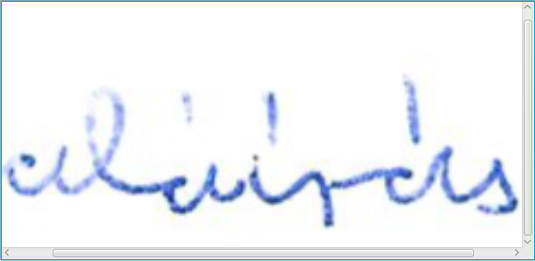
4. ábra

4.1.2 On-line beolvasás
Az online adatokkal kicsit többet kell dolgozni, hogy meg lehessen őket jeleníteni. Adottak már az egységekre feldarabolt adataink, ezeket kellene képpé alakítani és elmenteni.
Ahhoz, hogy rajzolni tudjunk a koordináták alapján, szükség van egy módszerre, amivel két pont között vonalat húzhatunk. JavaFX-ben ez a Line osztállyal lehetséges. egy vonalszakaszt ábrázol 2D-s (x, y) koordináta térben, csak meg kell adnunk a kezdőpont és a végpont (x, y) koordinátáját. Továbbá még beállíthatjuk a vonal színét, vastagságát.
Most már tudunk két pont között vonalat húzni, de mivel sok pontunk van, valahogy össze kell őket fogni. Erre a Group osztályt fogjuk használni. Miután megrajzoltunk egy vonalat, azt hozzáadjuk egy Group objektumhoz, majd, ha végig értünk az adatokon, megjeleníthetjük őket egyben.
Elkezdhetjük a CSV fájl betöltését, azoknak a megfelelő oszlopaiból kiolvassuk a pontok (x, y) koordinátáit.
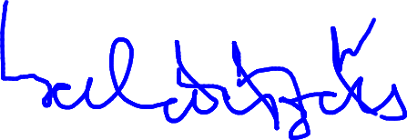
5. ábra

4.2. Írásképek javítása, felemelt toll
Az adatok sikeresen megjelenítettük, viszont látható, hogy további javításokat kell rajta végezni. Olyan vonalak láthatók, amelyek az off-line megfelelőjükön nem szerepelnek.
Az on-line kézírások felvételekor rögzítésre kerülhetnek olyan pontok, melyeknél a toll nem érintkezett a papírral. Ha egy bizonyos távolságon belül van a toll hegye a felülettel, az eszköz rögzíti ezeket az pontokat, melyek ugyanúgy rendelkeznek minden adattal, de a nyomás (P) értéke 0 lesz. Ezek olyan információt nyújtanak melyet szabad szemmel nem láthatunk.
A megjelenítésnél létrehozhatunk egy feltételt, hogy ha két egymást követő pont nyomása 0, tehát a toll nem érinti a papírt, akkor a vonal tulajdonságait megváltoztatjuk. A vonalvastagságot alacsonyabbra vesszük és más színt állítunk be.
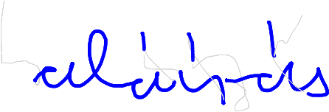
6. ábra

A feldarabolt adatokon futtatva a programot belefutunk egy következő problémába. A távolság alapján történő elválasztás, nem mindenhol történt meg a felemelt tollas pontok miatt. Az toll nem lett eléggé elemelve a rögzítőeszköztől, emiatt több írás adatai kerültek egy-egy fájlba.
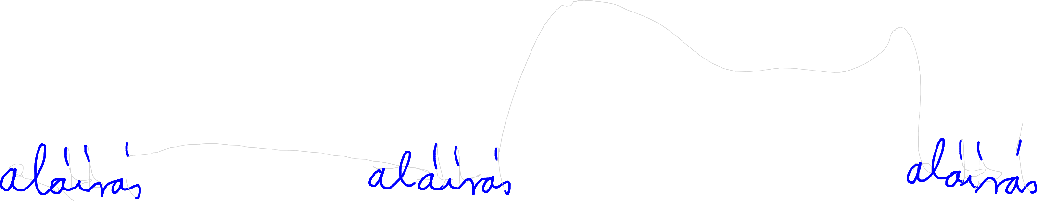
7. ábra

A CSV fájlok átnézésével könnyedén megtalálhatók a szakaszok melyek mentén megtörtént az összeköttetés. Az adatok utolsó oszlopában szerepel a toll hegyének távolsága az eszköztől (Distance).
Amikor egy írott szövegrészen belül történik toll felemelés, például egy ékezet írására, kis mértékű, jellemzően 100 érték alatti távolság növekedés történik. Míg amikor a következő szöveg írására tér át az író, sokkal nagyobb mértékű távolság növekedés következik be.

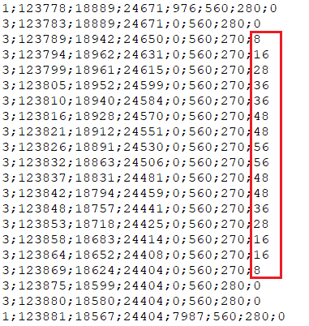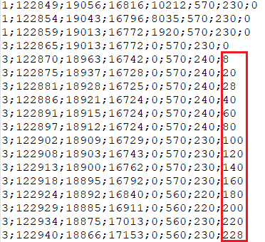
8. ábra 9. ábra

Ezeken a helyeken további darabolás szükséges. Mivel az átmeneti 0 nyomású pontok nem tartoznak egyik kézíráshoz sem, ezektől az adatoktól megszabadulhatunk. A szakaszokat melyeken belül a távolság tartósan 100-as érték felett van kitöröljük, majd ezek határán darabolunk és új fájlba helyezünk át a törölt sorok után.

4.3. Sebesség és gyorsulás megjelenítése
*TODO
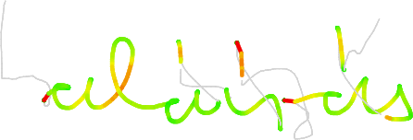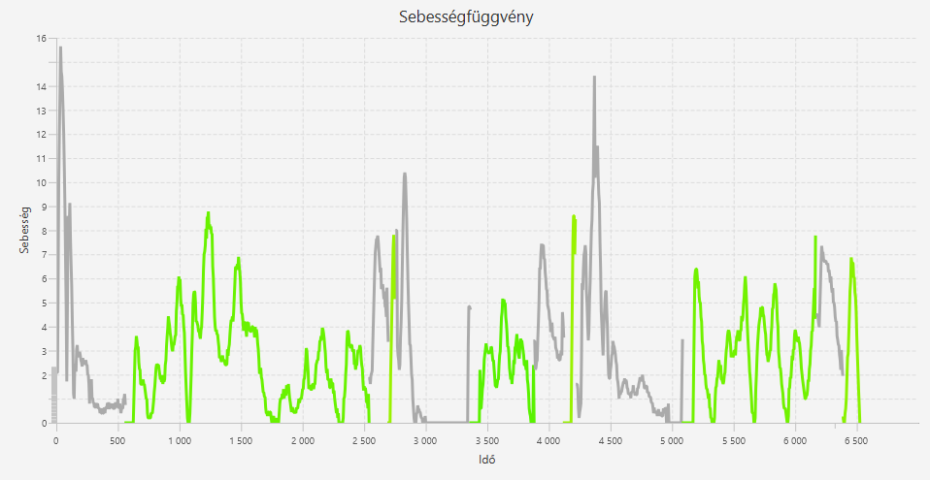
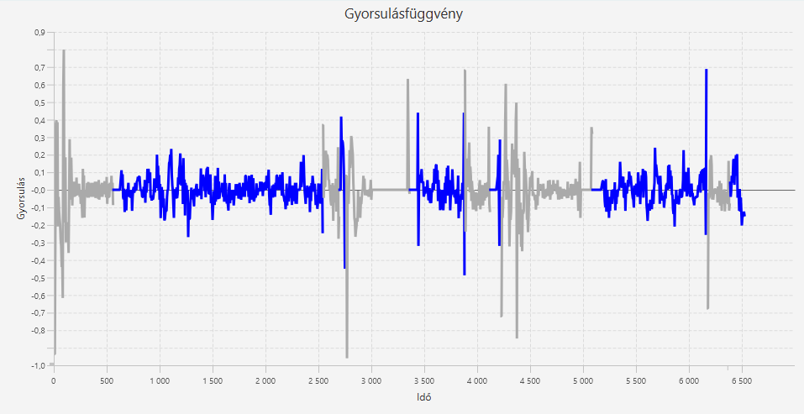

4.3. On-line és off-line képek regisztrálása
*TODO

5. ÖSSZEVETÉS ÉS ELÉRT EREDMÉNYEK
*TODO

Irodalomjegyzék

[1]Pugnaloni, Milena & Federiconi, Roberto. (2013). FORENSIC HANDWRITING ANALYSIS: A RESEARCH BY MEANS OF DIGITAL BIOMETRICAL SIGNATURE.

[2]G. K. Gupta, "The State of the Art in On-line Handwritten Signature Verification", Monash Univ., Australia, 2006.

[3]DIMAURO, G. IMPEDOVO, S. and PIRLO, G. Component-Oriented Algorithms for Signature
Verification, Int Journal of Pat Rec and Art Int, 8, 3, (1994), 771-793.

[4]Plamondon, R., Alimi, A.M., Yergeau, P. et al. Modelling velocity profiles of rapid movements: a comparative study. Biol. Cybern. 69, 119–128 (1993).

Nyilatkozat

Alulírott Gyöngyösi Viktor programtervező informatikus BSc szakos hallgató, kijelentem, hogy a dolgozatomat a Szegedi Tudományegyetem, Informatikai Intézet Számítógépes Algoritmusok és Mesterséges Intelligencia Tanszékén készítettem, programtervező informatikus BSc diploma megszerzése érdekében.
Kijelentem, hogy a dolgozatot más szakon korábban nem védtem meg, saját munkám eredménye, és csak a hivatkozott forrásokat (szakirodalom, eszközök, stb.) használtam fel.
Tudomásul veszem, hogy szakdolgozatomat a Szegedi Tudományegyetem Informatikai Intézet könyvtárában, a helyben olvasható könyvek között helyezik el.

Dátum 2020.

Aláírás

